修改参评学生操作手册
- 登录教务系统，进入工作台本科教务系统质量评价学生评教管理
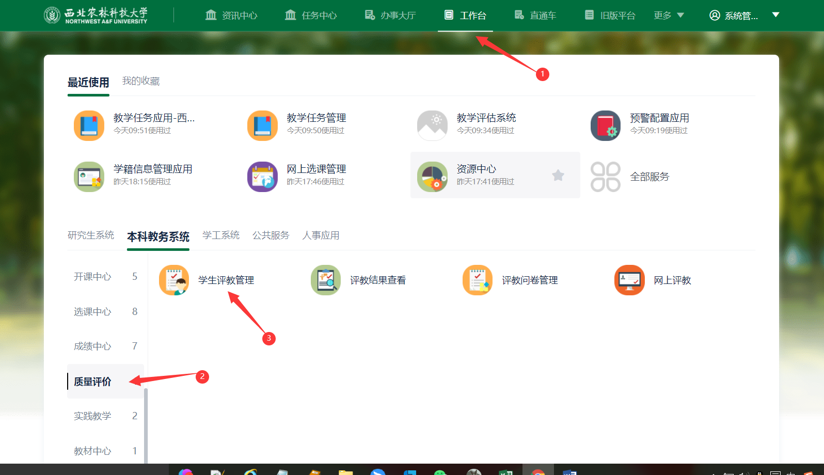
- 进入学生评教管理APP，点击参评学生管理菜单，左侧可看到需要评教的问卷信息
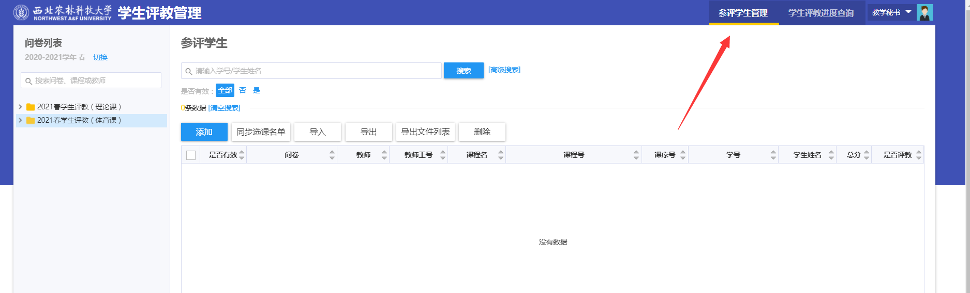
- 点击问卷名称前面的下拉箭头，可以看到问卷里面的需要评教课程
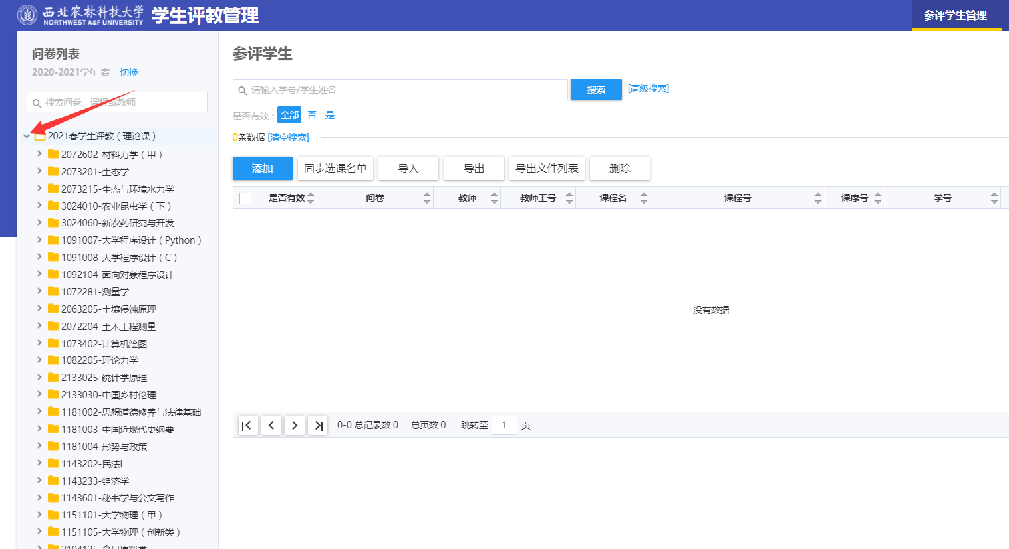
- 选择需要调整名单的课程，点击课程名称前面的下拉箭头，可以看到教学班信息以及代课老师名称
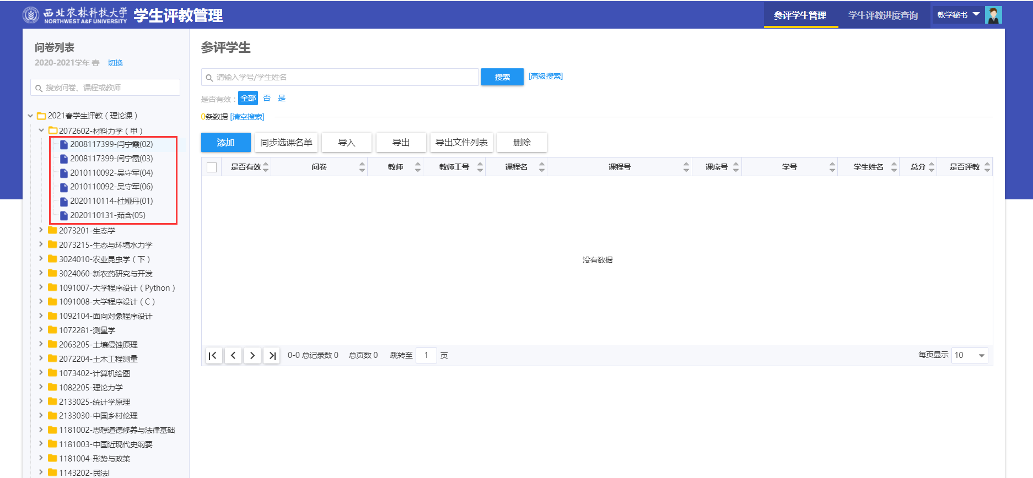
- 在需要调整的教学班名单里面，点击教学班信息，页面右边会出现教学班评教学生信息，勾选不需要评教的学生，点击删除按钮
